Квест игра по правилам дорожного движения для младших школьников.
(Составила учитель начальных классов МКОУ «Чуноярская средняя школа № 13»: Соколова И. А.)
Цель игры: 1. Закрепление знаний младших школьников о видах дорожных знаков, о безопасности дорожного движения в процессе игровой деятельности.
2. Развитие умения различать дорожные знаки, формирование навыков безопасного поведения на улицах.
3. Воспитание внимания, навыков осознанного использования знаний правил дорожного движения в повседневной жизни.
4. Создание благоприятной эмоциональной среды для обучающихся.
Квест — один из основных жанров игр. Важнейшими элементами игры в жанре квеста являются собственно повествование и обследование мира, а ключевую роль в игровом процессе играют решение головоломок и задач, требующих от игрока умственных усилий.
В данном квесте предложены станции:
1. «Загадочная дорога»
2. «Неизвестный знак»
3. «Дорожный тест»
4. «Поэтическая»
5. «Дорожная викторина»
6. «Чудесный мешочек»
7. «Разгадай ребус»
8. «Спортивная»
Игра представляет собой соревнование детей параллельных 1 - 4 классов.
Задача детей: пройти игровые этапы согласно маршрутному листу и набрать максимальное количество баллов. Квест рассчитан на 40 - 50 минут. Для подведения итогов игры выбирается жюри, которое подсчитывает баллы.
- Станция « Загадочная дорога»
(На данной станции участники должны разгадать загадки , можно заработать 6 баллов).
а) Что за чудо этот дом!
Пассажиров много в нём.
Обувь носит из резины
И питается бензином. (Автобус)
б) Тихо ехать нас обяжет,
Поворот вблизи покажет
И напомнит, что и как,
Вам в пути… (Дорожный знак).
в) Эту ленту не возьмешь
И в косичку не вплетешь.
На земле она лежит,
Транспорт вдоль по ней бежит. (Дорога)
г) Две дороги долго шли
И друг к дружке подошли.
Ссориться не стали,
Пересеклись и дальше побежали.
Что это за место,
Всем нам интересно. (Перекресток)
д) Наш автобус ехал-ехал,
И к площадочке подъехал.
А на ней народ скучает,
Молча транспорт ожидает. (Остановка)
е) Рядышком с шоссе лежит,
По ней транспорт не бежит.
Ну а если вдруг беда,
То съезжают все сюда. (Обочина)
2. Станция «Неизвестный знак»
(Игроки собирают из предложенных деталей дорожные знаки и называют их.) В данном конкурсе можно заработать 6 баллов.
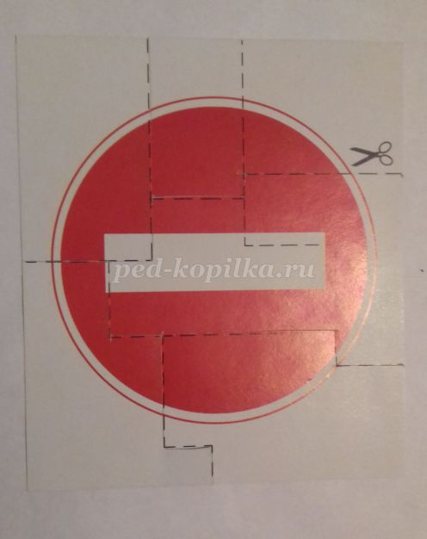

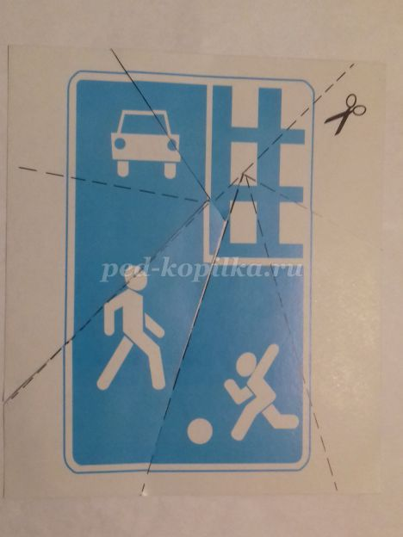

3. Станция «Дорожный тест».
( В данном конкурсе можно заработать 4 балла.)
- Как обойти стоящий на остановке общественный транспорт?
А) спереди
Б) сзади
В) дождаться, когда транспортное средство уедет и только затем начинать движение
- Назовите элементы дороги:
А) кювет
Б) тротуар
В) обочина
Г) проезжая часть
Д) пешеходный переход
- Какую форму имеет знак «Пешеходный переход»?
А) круг синего цвета
Б) треугольник с красной каймой
В) квадрат синего цвета
Г) круг с красной каймой
- Как с латинского языка переводится слово «велосипед»?
А) долгоног
Б) быстроног
В) быстробег
Г) быстропрыг
4. Станция «Поэтическая»
Участникам предлагают 2 слова (Например: дорога и знак).
Задание: Игроки должны составить и записать четверостишие, используя данные слова. В данном конкурсе можно заработать 5 баллов.
5. станция «Дорожная викторина»
(В данном конкурсе можно заработать до 12 баллов, надо быстро отвечать на вопросы.)
Вопросы для команды:
1) Где надо ожидать автобус?
2) Что означает сплошная белая линия посередине дороги?
3) Белая линия посередине дороги бывает прерывистая. Что это означает?
4) Как должны ходить пешеходы по тротуару?
5) Где должны идти пешеходы при отсутствии тротуара?
6) Где разрешается ходить только пешеходам?
7) Где пешеходы могут переходить улицу?
8) Почему пешеходы на улице обязаны ходить только по тротуару?
9) Почему нельзя появляться внезапно перед близко идущим транспортом?
10) Для чего нужен светофор?
11) Какие вы знаете сигналы светофора что означает каждый из них?
12) Для чего нужны дорожные знаки?

6. Стация «Чудесный мешочек».
( На этой станции детям предлагается вытянуть из «чудесного мешочка» любой предмет и объяснить его назначение при оказании помощи пострадавшим в ДТП.) (За каждый правильный ответ 1 балл)
Реквизит: мешочек со следующим списком предметов:
· Йод;
· Раствор бриллиантовой зелени;
· Валидол (успокоительное средство);
· Активированный уголь (Химически это адсорбент. То есть уголь имеет способность на поверхности осаждать вещества, в обиходе яды.);
· Анальгин (при болях);
· Ацетилсалициловая кислота (Ацетилсалициловая кислота оказывает противовоспалительное, анальгезирующее, жаропонижающее и антиагрегационное действие.);
· Корвалол (успокоительное средство);
· Раствор сульфацида натрия (альбуцид);
· Нашатырный спирт (противомикробное бактериостатическое средств)
7. Станция «Ребусная»
(Нужно разгадать ребус. За каждый правильный ответ 2 балла)

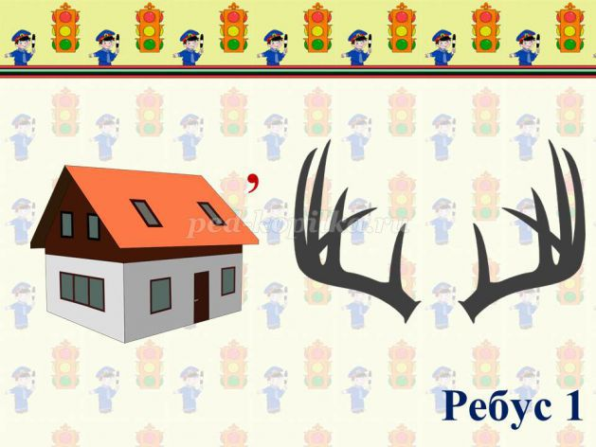
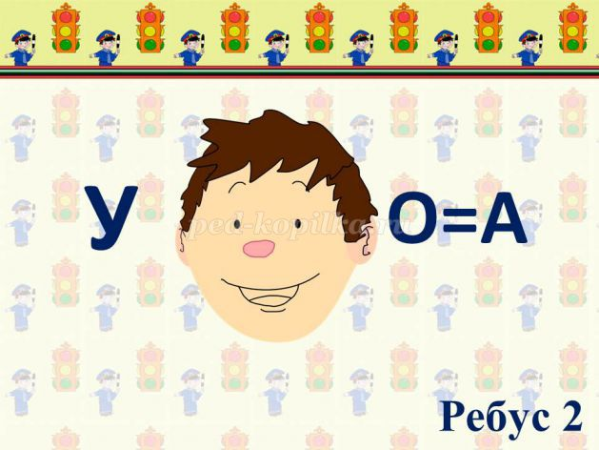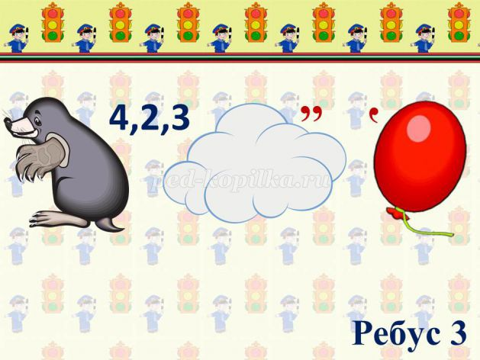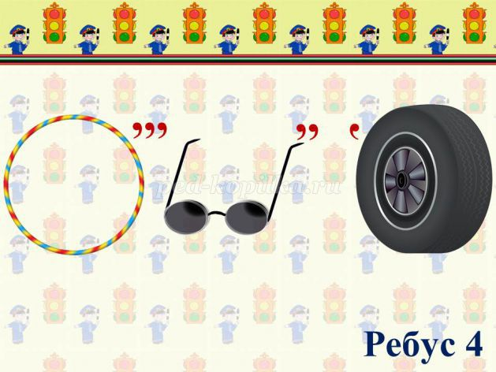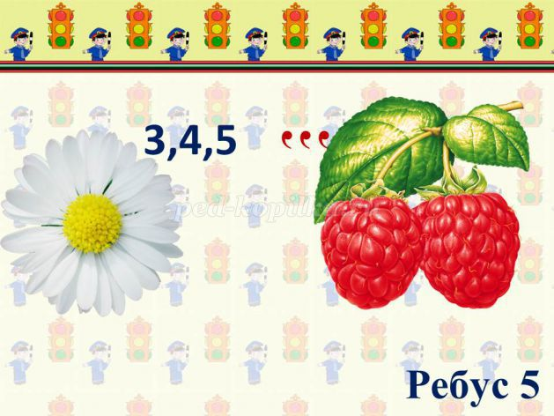
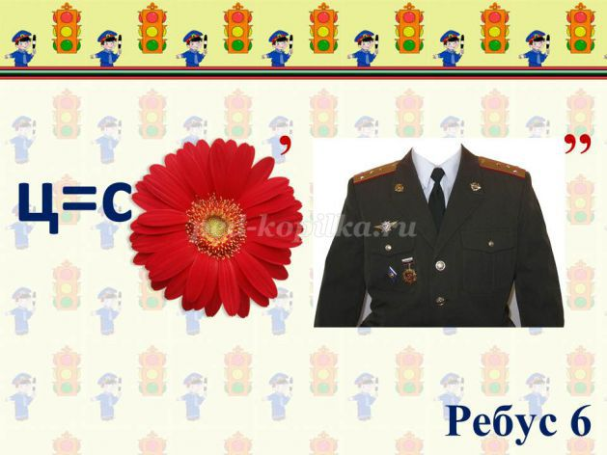
Ответы: ребус 1- дорога, ребус 2 – улица, ребус 3 – тротуар, ребус 4 – обочина, ребус 5 – машина, ребус 6 – светофор.

8. Станция «Пешеходная»
(В данном конкурсе участвует вся команда, за правильно выложенную «зебру» 5 баллов).)
Задание: Игроки команды по очереди бегут и выкладывают полоски бумаги так, чтобы получилась «зебра».
Если осталось время, можно задать дополнительно несколько вопросов. За каждый дополнительный правильный ответ 1 балл.
Задание: участники команды по очереди отвечают на вопросы (за подсказки баллы вычитаются).
- Как можно назвать человека, который идет по тротуару?
- Сколько сигналов у пешеходного светофора?
- Назови машины специального назначения.
- Какие виды пешеходных переходов ты знаешь?
- Как называется место для ожидания общественного транспорта?
- Назови виды общественного транспорта.
- Что такое проезжая часть?
- Как можно назвать человека, который управляет транспортным средством?
Во время последнего задания жюри подсчитывает баллы. В конце председатель жюри оглашает результаты игры.

